Hajnówka, dnia 2022.07.22

Gminny Ośrodek Kultury,
Sportu i Rekreacji
ul. Główna 67
17-204 Dubicze Cerkiewne
HK.9020.117.2022

Bieżąca ocena jakości wody z miejsca okazjonalnie wykorzystywanego do kąpieli
„DUBICZE CERKIEWNE”

Państwowy Powiatowy Inspektor Sanitarny w Hajnówce działając na podstawie art. 42 ust. 1, art. 43 ust. 1 i art. 344 ust. 1 pkt 3 ustawy z dnia 20 lipca 2017r. Prawo wodne (Dz. U. z 2021r. poz. 2233 z późn. zm.), § 4 ust. 1 pkt 2 i załącznika nr 1 Część A, tab. I i tab. II rozporządzenia Ministra Zdrowia z dnia 17 stycznia 2019r. w sprawie nadzoru nad jakością wody w kąpielisku i w miejscu okazjonalnie wykorzystywanym do kąpieli (Dz. U. z 2019r. poz. 255), w związku ze sprawozdaniem Nr 318352/22/SOK z dnia 19.07.2022r. z przeprowadzonych badań mikrobiologicznych próbki wody oraz oceny wizualnej wody dokonanej w dniu 13.07.2022r. z miejsca okazjonalnie wykorzystywanego do kąpieli w „Dubiczach Cerkiewnych”

stwierdza, że:
- Próbka wody w zakresie wykonanych badań spełnia wymagania mikrobiologiczne określone w załączniku nr 1 Część A, tab. I rozporządzenia Ministra Zdrowia z dnia 17 stycznia 2019r. w sprawie nadzoru nad jakością wody w kąpielisku i w miejscu okazjonalnie wykorzystywanym do kąpieli (Dz. U. z 2019r. poz. 255).
- Na podstawie wizualnej oceny wody nie stwierdzono występowania zakwitu sinic ani obecności makroalg lub fitoplanktonu morskiego, ponadto w wodzie brak zanieczyszczeń tj. materiałów smolistych, szkła, tworzyw sztucznych gumy i innych odpadów, co jest zgodne z załącznikiem nr 1 Część A, tab. II rozporządzenia Ministra Zdrowia z dnia 17 stycznia 2019r. w sprawie nadzoru nad jakością wody w kąpielisku i w miejscu okazjonalnie wykorzystywanym do kąpieli (Dz. U. z 2019r. poz. 255).
- Woda w miejscu okazjonalnie wykorzystywanym do kąpieli „DUBICZE CERKIEWNE” jest przydatna do kąpieli.
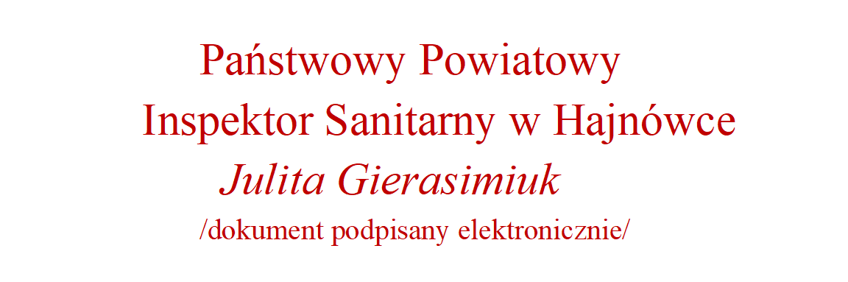
Otrzymują :
- Gminny Ośrodek Kultury, Sportu i Rekreacji
ul. Główna 67, 17-204 Dubicze Cerkiewne
- a/a
Do wiadomości:
- Wójt Gminy Dubicze Cerkiewne ul. Główna 65, 17-204 Dubicze Cerkiewne (ePUAP)
- Starostwo Powiatowe w Hajnówce ul. A. Zina 1, 17-200 Hajnówka (ePUAP)
- Wojewódzka Stacja Sanitarno-Epidemiologiczna w Białymstoku
ul. Legionowa 8, 15-099 Białystok

